冰心诀：
心若冰清,天塌不惊;万变犹定,神怡气静;忘我守一,六根大定;戒点养气,无私无为;上下相顾,神色相依;蓄意玄关,降伏思虑;内外无物,若浊冰清;尘垢不沾,俗相不染;虚空甯宓,浑然无物;无有相生,难易相成;份与物忘,同乎浑涅;天地无涯,万物齐一;飞花落叶,虚怀若谷;千般烦忧,才下心头;即展眉头,灵台清幽;心无罣碍,意无所执;解心释神,莫然无魂;灵净归一,气协魄消;
水流心不惊,云在意俱迟 ;一心不赘物,古今自逍遥 !

别不平、莫抱怨、会欣赏、勿强求、要感恩、习莫牵、为意主、普贤行

《大洞真经》
序事
真阳帝宾老，受事会玉皇，
灭魔除秽尸，百司诣绛宫，
逸宅丹玄内，五气结十方，
七转司命至，三回召仙宫，
泰山主鬼者，急校三官中，
十德初成基，同飞七觉元。
序源
紫清毓华林，长眠太无外，
玉房大宝云，九扇胞胎内，
苍玉斌来生，卫此长夜会，
五灵度符籍，九统合九光，
太玄居玉清，紫阳发万生，
玄精育九灵，元父结胎仙。
祥源
高上洞无，元生九天，
气祖太无，众风映玄。
曾亲绝散，四清睹闲，
帝一上景，连众摄烟。
长契一运，七世投闲，
托灵属命，华灼自然。
胎田邃路，世发玉兰，
灵光八辉，万神俱生。
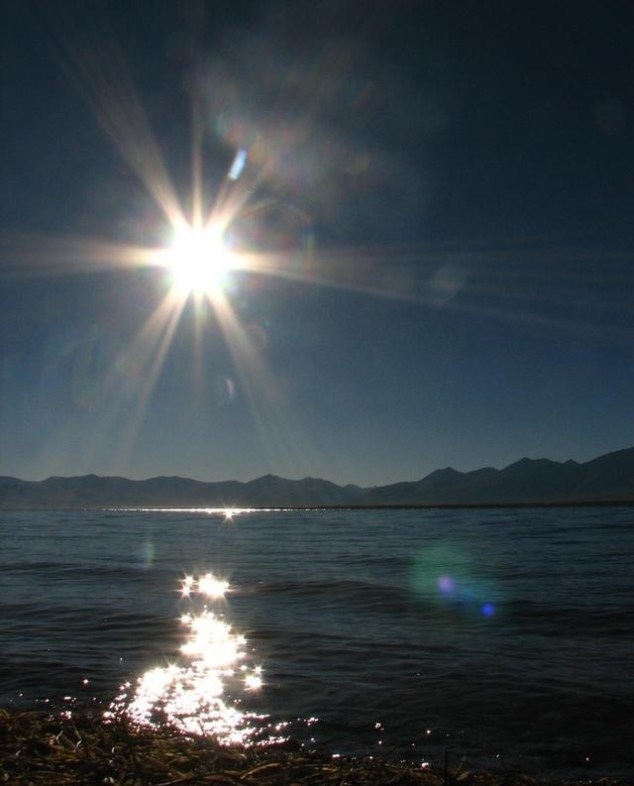
入门
高上宴紫清，五老辅玉根，
太素拂渺景，合符帝一尊，
白帝皓玉浆，回金太霞清，
度我死户闭，拔出三途生，
十通由斯生，妙行由此兴，
洞明光景中，帝一真玄经，
求道
玉虚顺玄归，天晨金霄游，
朗朗生帝境，顷尔驾玉洲，
左抚命神童，右弼命书符，
明真焕九霄，三日映玄敷，
千景并生矜，内有幽寥无，
令我得长生，千劫始一周，
黄录保劫仞，披锦入神邱，
太一务命根，公子召合符，
十回度初心，得入大信根，
守道
玉帝玄上幡，制命九天玄，
七觉乘妙道，欢熙神风还，
飙灿北停华，紫英列东班，
琳和九霄外，玉符征太玄，
三素生泥丸，发耀金灵间，
元君诵万遍，一心守卫专，
十善生玄中，度厄而自然，
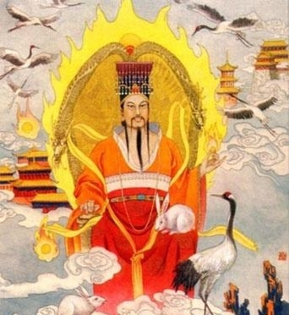
保元
太真统九气，洞景寄神通，
玉帝乘失霄，绿霞焕金墉，
上馆云珠内，仰接无极中，
灵阙太漠下，霭霭竟冲空，
冥化混坎离，一玄寂火空，
寂灭高洞上，玉宸保大洞，
西拔六祖根，南解累劫凶，
体矫万景波，神王摄十方，
大归返胎元，三合乘天龙。
明玄
紫精太无中，三元上景衢，
秀朗大宝辉，昭昭扇帝敷，
伯史启三素，帝临登玉虚，
庆气育五云，司命神明初，
十华妙行仙，制魔生六明，
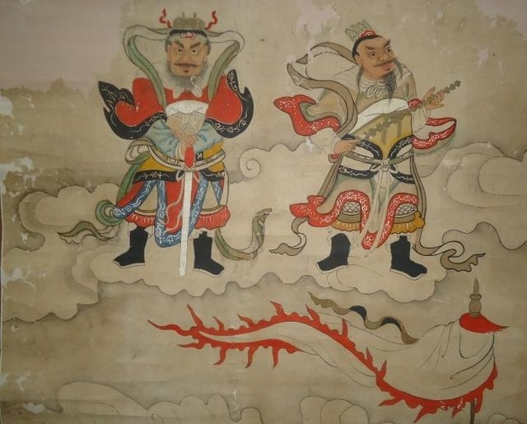
通微
太玄天地通，浮云不通入，
神宗理灵襟，龙山秀玉峰，
金房郁明霞，九天为高宫，
黄庭涉北元，元父在回明，
朱晶启明师，幽寥登上清，
参透玄中妙，长保大洞经。
辰中五景气，三秀登霄庭，
沧台飞羽轮，迎延道已成，
司命奉帝书，号曰玄度卿，
保生太霞宫，列宾馆玉清，
命门合津延，守我身常宁，
左携元数君，右携朱郁灵，
太玄度迷觉，遍施大洞文，
紫华领胎仙，元命真中神。
金阙上景气，十方晖紫烟，
三合太一尊，帝招太元神，
七转召岳真，玉符告三官，
拔籍三途下，受生高上辰，
太帝八灵王，一化回庆云，
桃君守六合，谨精卫泥丸，
太清八景观，古德真文宣，
保守神中神，元命而自然。
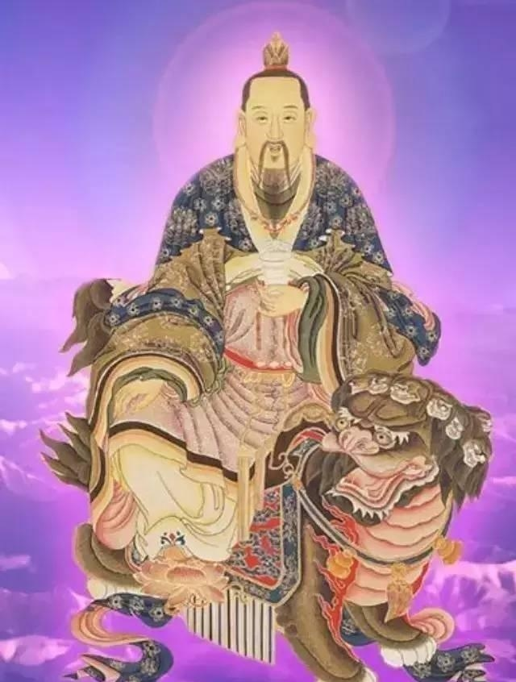
度厄
太素三华气，景登广宁堂，
玉京表玄籍，守命核道康，
回风散万魔，金符超广乡，
抚御地下户，保守长生王，
转入上仙门，八景齐洞阳。
明洞
皇上超无景，轮转九耀停，
回风混帝心，八景运常宁，
广霞参神天，五帝散日精，
液逸玄中膜，血凝五华平，
体宝圆珠映，流耀莹光形，
号为寿逸阜，亦曰澄源亭，
俱灭三恶机，启籍登大明，
令我保仙真，仙绶披绿青，
解祸冥途中，祈福超上灵，
度世登玉清，累祖返胎婴，
洞观无碍空，元始通其明，
骊珠现真形，内外洞照清。
通明
太阳化五辰，紫霄归元路，
元君保容重，守胃塞死户，
金符焕北华，玉宸拔六度，
帝真灌上升，断息三途苦，
洞明清净光，帝心大神通，
命宿出自然，根本源由中，
未来及他心，一切无碍融，
洞源与洞明，万道由通生。
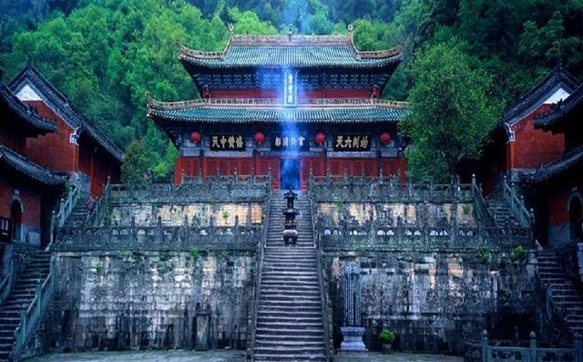
还元
养精上华气，太微玄景童，
神化玉室内，飞羽逸紫空，
日为三才贵，奉符照地中，
开关把金节，闭户扣琼钟，
灭魔三酆野，招灵上清宫，
冥冥穷阴关，聚精六合中，
及老变皓形，发白返童容，
洞源清净光，操持有其功，
咽液生万神，神水华池融，
涌泉灌而润，往来无有穷，
道成周而始，天根常茂丰。
化幽
玉宸九天司，太上大道君，
常保向化人，九回镜中清，
解带玉映室，乘景入四明，
提撕日中主，勤宣月中神，
太一召天魔，帝君校万精，
拔擢死籍气，越度仙黄庭，
帝立三关上，八风舞神兵，
洞微无窒碍，化及众幽灵。
太清浮绝空，三天保神符，
日中开五晖，大地恩无穷，
捧籍登大明，受录金华楼，
五脏植玉根，气通生清明，
定和妙明觉，玄息自长生，
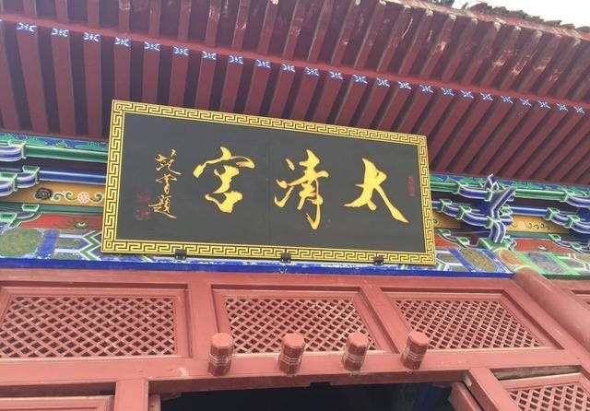
太极元景王，拔出一切魂，
九玄解重劫，六合得上升，
徘徊秀华下，俯仰化五灵，
飞仙升玉堂，形神回孩婴，
洞虚清和净，华通引玄明，
无极真仙机，洞中保元气，
正位左右仙，长生虚灵世，
洞有五符籍，玉宸得合一，
魂生太元中，魄受吾道密，
从兹化幽无，七气永无滞，
静真明至理，至老长不易。

我在失败这条路上攒了100点失败值
只想把这100点失败值兑换为1成功值

初窥门径,略有小成,登堂入室,炉火纯青,融会贯通,登峰造极,返朴归真,出神入化,超凡脱俗

天旋地转，日星移位。四方圣人法相环绕，向中逼视：陈平安，你可知错！
十一色不变，而目不瞬。只是有点想念小镇的学塾了:先生，你想跟天下讲的道理，我来讲！庚金之气陡然如潮暴涨，百丈剑意如白练自九天垂下。十一双唇轻启，一声长啸:德！ 玛！ 西！ 亚！

大千世界，无奇不有。天道崩塌，我陈平安，唯有一剑，可搬山，断江，倒海，降妖，镇魔，敕神，摘星，摧城，开天！

修仙觅长生，热血任逍遥，踏莲曳波涤剑骨，凭虚御风塑圣魂

天圆地方，那圆是圆满，那方是心的棱角，是对命运的忤逆，是对天的不顺从。

世间百般，沧海沉浮。人如扁舟，随波而流，不知何处是彼岸，不知何时是尽头；不知人愿，不知己愿；不知何来，不知将往。此为蝼蚁！
极致于心，极致于道。执胸中真言，秉天下神异；不求物外，不求心外；堪破生死，无惧时空。此为主宰。
剑本凡物，因人而开灵，因情而化气，因心而炼魂，饮血则生，非念则亡。
毕生苦修，剑道大成，踏遍武林，不求无敌，但求一败。只叹：长剑空利，群雄束手！
穷毕生之力，行尽天涯路，寻天道，剑道之巅峰，心无旁骛，终成剑道至尊，主世海沉浮，沧桑变幻。只叹：长剑空利，神魔辟易！
有剑，无巅峰！
“阻我剑者，血染璎珞满江红。”
“阻我人者，剑气如虹贯长空。”
“阻我心者，忘情忘忧忘悲愁。”
“阻我道者，莫问青冥九重楼。”
——张世春

第一句：天地不仁，以万物为刍狗；圣人不仁，以百姓为刍狗。
第二句：上善若水，水善利万物而不争。
第三句：合抱之木，生于毫末；九层之台，起于累土。千里之行，始于足下。
第四句：信言不美。美言不信。善者不辩。辩者不善。知者不博。博者不知。
第五句：大丈夫处其厚，不居其薄；处其实，不居其华。

很多时候，你骄傲的以为你已经掌控了命运，其实，一直以来，你根本依然还在被命运掌控着！——《恶魔法则》
我要这天再遮不住我眼，我要这地再埋不了我心，我要这众生都明白我意，我要这诸佛都烟消云散——《悟空传》
这雨，出生于天，死于大地。中间的过程，便是人生——《仙逆》
爱情就像一条河，左岸是明灭千年的欢笑，右岸是烛光下永恒的沉默，中间流淌的，是年年岁岁淡淡的寂寞......——《仙逆》
记忆是掌心的水，不伦你摊开还是握紧，终究还是会从指缝中一滴一滴流淌干净。只是，那水的凉意。却是可以让人始终无法忘记。——《仙逆》
“什么是天？”
“有天么？”
“天在我们四周，何来无天之说？”
“那天是什么？”
“牢笼是天，井口是天，水面亦是天。”
“你心中的天，便像这圆圈，你心中有天，自然这天也就存在，你把自己当成天地牢笼内的一介蝼蚁，挣扎欲要破开天地而出，这是道念，也是信念。但你即便从那圆圈内走出，又有何用，圈外，不过是另一圈罢了。。。”
世上无天，只有天的谎言。——《仙逆》
参天地造化，匹夫而为百世师
掌乾坤神通，一言而为天下法
口含天宪，以定天规地律
言出法随，拿握百万众生——《仙逆》
乾坤万法，本无一物；一元复始，九九归途；今日 出世，即是末路；今日存在，便为亘古
——《仙逆》
鸿蒙之始，天地之秘；生生不息，亘古不易；天为之天，地为之地；生为之续，死为之继；玲珑九转，造化之意；魂魄九死，混沌之寂——《仙逆》
我为鱼，道为网，河为天，那捞网的渔翁就是执掌命运的造化——《仙逆》
铭志，囚封天之道，众生需渡无量劫，离开深狱一执念， 奉至修真行。铭志，众生亦于无量前，解今茫世，脱困天之念，取来生道，奉至修真行。铭志，锁亡天之运，印冥朝，众生之所不得真道者，常沉苦海，永失真道，奉至修真行。——《仙逆》

- 放下一切，连山川都变明秀了
- 人在安逸得志时永远也不会满足，唯有山穷水尽，体会到无尽的绝望，才会明白简单平淡的活着就是一种幸福。
- 永远不要小瞧对手，狮子搏兔亦用全力。
- 我有仙心一颗，久被尘劳封锁。何日尘尽光生，照破山河万朵？
5.前路越艰难越说明它非凡,逆波而上,攀崖而行,强越深渊,能走到哪一步就走到哪一步,说不定可以遥望绝巅....
- 平平淡淡，清清静静，经得起时间的磨砺与考验，留下的才是“真”，那浮奢的不过是过眼云尘。
- 与其说隔海相望,不如说隔海相忘....
- 有些事情即便可以从头再来，也很难再回到原点。纵然是相同的道路，人生可以两次路过，也不再会有原来的感觉。那些都是过去的事情了，人要向前走。 8.很多事情不管是真是假，如果只是听说，无论多么惊悚，都不过是一个故事而已。但如果亲身经历，那就完全是两回事了。
9.彼岸，彼岸，不是对面的岸，何需寻找，我走向哪里，彼岸就在哪里，我站的这个地方，就是彼岸
10.仙路尽头谁为峰，一见无始道成空....
11.你们的颜面在我看来，还不如地上的土尘干净（叶凡对青霞门众人语）
12.死亡并不可怕，远不如这个过程，让人煎熬，这是一种让人发疯的折磨。 13.迷失了自我，纵然获得了强大的力量，又能如何，与野兽有什么区别？
14.风月的是人心，而非色身
15.不同的人，不同的道，入目不同的景
16.人生一路，几多起伏，昨日花开，今朝凋落，谁能自主。烟花绽放，热烈热心，碎屑纷飞，落幕落寞。一切尽在尘世的风中。
17.蚂蚁和巨龙没有交集，蒲公英的种子与天空中的彩云难以相遇，它们分处在不同的世界，永远不知彼此。
19.沧海成尘几万秋，道化黄发长生愁。一梦便是数千载，仙路崎岖何处游...世间何事不潸然，得失人情命不延。适在家中厅上饮，回头已见八千年...
20.生又如何，死又如何，从混沌中来，回混沌中去，万古青天一株莲
21.我在星空的这一端，你在星空的那一端，相隔很远这很远。灿烂的永恒，无尽的遥远，再也无法相见。深夜，我独自仰望星空，默默为你祝福。（姬紫月对叶凡语）
22.真正的战场，不会让人有江山壮丽的感叹。如果非要以壮阔来形容，这幅画卷是以大地伏尸为背景，以白骨与鲜血为笔墨，以生命之花的凋零为点缀，有的只是残酷。
23.一别十几载，往日如流水，一去不可留。花有重开日，雁有重归时，人若再回首，是否依旧？（安妙依重见叶凡语）
24.拈花一笑的风情，十世、百世后的相见，佛说的有缘，是回眸的一瞬间，还是无尽的遥远？
25.永恒，还是一瞬，当世无敌，我还怕什么，什么因果，什么纠缠，什么业力，全部轰碎！（叶凡语）
26.人之一生，在时间长河中不过是一瞬，而若是死去，却是永远，比万古还要久。轻易不谈死，因为生比死要短暂得太多，值得珍惜。
27.人生在世，每一个人都有自己的痛，无论他是恶还是善。无法抉择，只能向前冲，也许是天堂，也许是地狱，只差一步。
28.世上最短与最长的距离都是心灵

【遮天】
弹指一瞬百万年，不成仙者终黄土。茫茫天地茫茫道，芸芸众生芸芸路。
红粉佳人兄弟情，巍巍大义成仙路。两者自古皆难全，天下无敌又何用？巅峰尽头是孤独。
弹指遮天又何用？乾坤大地一人尔。
【遮天】
人族自古三十帝，多少豪情满天下。
盖世人杰世皆敌，一入紫山背苍生。封仙战神谁人敌？
满腔柔情无人知，仙路尽头谁为峰？一见无始道成空。
圣体没时虚空现，征战一生为那般？天下大义众生心。
生于虚空葬虚空，名为虚空逝虚空。
滚滚红尘不留恋，不为成仙只为君。一介凡体亦称尊，逆天四世谁堪比？
仰望星空独泪流，似笑非笑哭非哭。
万败过后始称帝，帝者之路多艰难？神胎褪去魔胎现，乱古一出世皆惊。
瑶池自古多佳话，女子亦不让巾帼。修得帝者岂凡俗，至今美名天下传。
恒宇之内世无敌，九天十地皆独尊。独战禁区洒帝血，心系苍生走异乡。都言帝路不退缩，只是未到伤心处。
蕴仙池中绿铜生，天道不允亦为帝。独入神墟斩圣灵，亲进禁区如信步。
万古青天一株莲，独立人间世无敌。
斗战圣法世皆惧，古来战者谁可比？欲化战仙时不允，不尊天地不尊仙。
九黎太皇亦人杰，人族有谁知其功？
不朽神朝今任在，可惜帝者已逝去。
世间时间最无情，帝者亦有落寞时。
千古人杰亦难勉，红颜亦用骷髅时。
自古都言帝皆尊，谁知帝者是寂寞。
太阴太阳孰弱强？两者共济世称皇！

1.天地不仁，以万物为诌狗！
2.铃铛咽，百花凋，
人影渐瘦鬓如霜。
深情苦，一生苦，
痴情只为无情苦。
3.九幽阴灵，诸天神魔，
以我血躯，奉为牺牲。
三生七世，永堕阎罗，
只为情故，虽死不悔。
4.是啊！你们人类在修道之上，真的是得天独厚。我们狐族千余年艰辛修练，你们中资质好的，却只要个几百年便胜过我们了，就像上官那个老家伙 ……
5.可是白狐的声音，却依然还在继续：“在你的眼中，所谓的世间，便是由你们人族当家作主的吧？天生万物，便是为了你们人族任意索取，只要有任何反抗，便是为祸世间、害人不浅，便是万恶不赦、罪该万死了，对吧？”
6.忽然有一滴泪珠，悄悄滴落在玄火鉴上，片刻之后，化做白烟，袅袅升起。
原来，狐狸也是有泪的吗？
原来，妖孽也是有情的吗？
7.是什麽让你痴狂，是什麽让你痛楚？
想起了滴血洞中那个伤心的骷髅？
想起了火龙洞下一起跃入岩浆的妖狐？
8.天际，有惊雷响过，震动苍穹！
9.心碎是为了谁？
疯狂是为了谁？
不知道，是谁失手掉落了手中的兵器？
又是谁，在黑暗中绝望惊呼？
10.有冷风，轻吹过。
有落叶，纷纷落。
11.竹影婆娑，竹涛阵阵，仿佛也簇拥著他。
往事如潮，涌上心头。
12.从小到大，不知道有多少人讨好我，送了多少奇珍异宝，可是……”她抬起头，凝视著张小凡的眼睛，轻轻道，“就算全天下的珍宝都放在我的眼前，也比不上你为我擦拭竹子的这只袖子。”
13.多少年后，你回首往事，还记得当年，曾有人对你，低声诉说心语吗？
那因为年轻带著天真有些狂热的话语，你可还记得吗？
就像深深镂刻在心间、不死不弃的誓言！
你有没有张开双臂，将那心爱的人，拥抱在怀里？
14.寂静的石室中，隐隐有悲泣之声，轻声哽咽：
“你为什么这么傻……我还没有对你说，我在那口古井之中，看到的人是你啊……”
青云山。
小竹峰。
夜已深。
诛仙经典语录一
天地不仁，以万物为诌狗！

剑修精神
唯剑，唯心，唯我。
剑者，踏破彼岸虚空，证遍诸天万界。
唯，一剑尔。
……
不撞南墙不回头！那就将墙壁打破！
不到黄河心不死！那就将黄河蒸干！
一言不合，拔剑便杀。
唯，一剑尔。
……
没有屈服，没有懦弱，没有退让！
有的，只是一往无回和那不惜一切，玉石俱焚的决心！
此为，剑修！

- 皇帝轮流做，明年到我家
2.留情不举手，举手不留情
3.天若赐我辉煌，我定比天猖狂
4.我若成佛，天下无魔；我若成魔，佛奈我何
5.世人于我皆蝼蚁，不问红尘问苍天
6.天下之大，你却怎么也逃不出我的手掌心
7.我若灭你，谁能拦住？
8.问天下谁能与吾一决雌雄？
9.你难道不知，一天杀一人陶冶情操吗
10.醉卧美人膝，醒掌杀人权
11.海到尽头天作岸，山登绝顶我为峰
12.抬手间风起云涌，举目时俯瞰苍生
13.世道尽灭，天地混沌，又与我和干？
14.血雨腥风，扬眉谈笑，指枪向穷寇，谁尚敢与吾一战否？
15.铁骑惊梦，江山如画，睥睨天下豪杰
16.一场兵荒马乱，唯有吾尚敢逆天而行
17.苍天弃吾，吾宁成魔；天要灭吾，吾先灭天
18.趁其不备，杀其不意，片甲不留
19.脚踩生灵，手握生死，传奇不朽，王者不败
20.吾欲问鼎天下，试问谁与争锋
21.三山我不登头榜，要问何人敢自居
22.日月星辰重置换，天高云淡我为峰
23.普天之下，能在我手上生还者，可有几人？超霸气的古风句子
1、 给我五千虎骑，复我浩荡中华！
2、 苍天弃我，吾宁成魔！ ——玄霄 《仙剑奇侠传4》
3、 弃一代江山，敛半世猖狂，求一个对手、只为一战！
4、 只管把目标定在高峰，人家要笑就让他去笑！ ——马歇尔·d·蒂奇 《海贼王》
5、 情之所钟，虽丑不嫌。 ——沈复 《浮生六记》
6、 寡人不死，尔等终究是臣！
7、 天弃世遗，诸天灭世，古今贯穿，唯我独立，此身不朽，万骨诸天破灭！
8、 佛渡不了天下，由我来渡。
9、 我若成佛，天下无魔，我若成魔，佛奈我何。 ——今何在 《悟空传》
10、 十步杀一人，千里不留行，事了拂衣去，深藏身与名。
11、 你若活得凄凉，我定笑的猖狂。
12、 逆天，尚有例外；逆吾，绝无生机！
13、 天若弃我，天亦可欺，世若遗我，世当戮灭！
14、 仰天大笑出门去，我辈岂是蓬蒿人 ——李白
15、 我曾傲视群雄，也挥刀划破过苍穹
16、 天若赐我辉煌，我定比天张狂。
17、 得第二，也是输，岂容狡辩！
18、 一剑一萧平生意，不负狂名十五年。
19、 生在阳间有散场，死归地府又何妨。阳间地府俱相似，只当飘流在异乡。 ——唐寅 《临终诗》
20、 我本仁慈，却屠戮苍生； 我本痴心，却钓美无数； 我本愚蠢，却玩转天下； 我本道德，却与恶起舞； 我本卑微，却君临天下！
21、 几段唏嘘几世悲欢 可笑我命由我不由天 ——董贞 《回到起点》
22、 宁我负天下人，不叫天下人负我！ ——曹操
23、 我命由我不由天，天欲灭我我灭天。
24、 生我何用？不能欢笑。灭我何用？不减狂骄。 ——今何在 《悟空传》
25、 若天压我，劈开那天，若地拘我，踏碎那地，我等生来自由身，谁敢高高在上. ——今何在 《悟空传》
26、 天下之大，舍我其谁
27、 天道、天道，天已失道，我等战天。
28、 德音莫违，及尔同死。 《诗经》
29、 我若灭世，谁人阻拦？天若有怨，葬之何妨？
30、 苍茫大地一剑尽挽破，何处繁华笙歌落。斜倚云端千壶掩寂寞，纵使他人空笑我。 ——萧鼎 《诛仙》
31、 居上位而不骄，在下位而不忧。 《易经》
32、 别在我的坟前哭，弄脏我的轮回路。
冲天香阵透长安，满城尽带黄金甲
天行健,君子以自强不息;地势坤,君子以厚德载物
中华儿女多奇志 不爱红装爱武装
金猴奋起千钧棒 玉宇澄清万里埃
今日欢呼孙大圣 只缘妖雾又重来
独有英雄驱虎豹 更无豪杰怕熊罴
梅花欢喜漫天雪 冻死苍蝇未足奇
四海翻腾云水怒 五洲震荡风雷激
军民团结如一人 试看天下谁能敌
可上九天揽月 可下五洋捉鳖 谈笑凯歌还 世上无难事 只要肯登攀 回复
敌人围困万千重 我自岿然不动
红旗跃过汀江 直下龙岩上杭 收拾金瓯一片 分田分地真忙
人生易老天难老 岁岁重阳 今又重阳 战地黄花分外香
万木霜天红烂漫 天兵怒气冲霄汉
赣水苍茫闽山碧 横扫千军各卷席
山 刺破青天锷未残 天欲堕 赖以拄其间
六盘山上高峰 红旗漫卷西风 今日长缨在手 何时缚住苍龙
钟山风雨起苍黄 百万雄师过大江
虎距龙盘今胜昔 天翻地覆慨而慷
宜将剩勇追穷寇 不可沽名学霸王
天若有情天亦老 人间正道是沧桑
一唱雄鸡天下白 万方乐奏有于阗 诗人兴会更无前
往事越千年 魏武挥鞭 东临碣石有遗篇 萧瑟秋风今又是 换了人间
春风杨柳万千条 六亿神州尽舜尧
红旗卷起农奴戟 黑手高悬地主鞭
为有牺牲多壮志 敢教日月换新天
喜看稻菽千重浪 遍地英雄下夕烟
冷眼向洋看世界 热风吹雨洒江天

1.看人间万象，听花开的声音。人生中出现的一切都无法占有，只能经历。我们只是时空中的一个过客而已，没有一个敌人在折磨你，真正折磨你的，永远是自己，确切的说，是自己的妄想。佛法的真谛是让你认清自己，改造自己，认清轮回的一切真相、找出一条属于自己的光明之路，除此之外没有什么！
2.人生至境，只在平和。要以一颗平和的心去面对挫折和失意，也要以平和的心面对成功和得意。人这辈子，有时春风得意，有时举步维艰，可不管怎样，我们都该保持一颗平和的心，淡然面对这一切。唯有如此，才能在处境突变时不会失落和痛苦，才能笑对人生的起起落落。
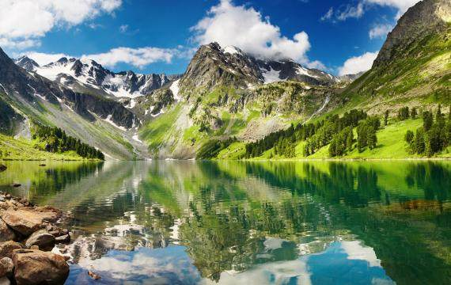
3.有缘而来，无缘而去。世上之事，就是这样，该来的自然会来，不该来的盼也无用，求也无益。有缘，不推，无缘，不求。来的，欢迎，去的，目送。一切随缘，顺其自然。人世间的事情勉强终归不能如意，强求势必不会甜蜜。我们能做的就是，尽心尽力做好自己，世事大抵如此，努力无悔，尽心无憾。
4.人生没有真正的绝望。树，在秋天放下了落叶，心很疼，可是整个冬天，它让心在平静中积蓄力量。春天一到，芳华依然。只要生命还握在手心，人生就没有绝望。一时的成败得失对于一生来说，不过来了一场小感冒。心若累了，让它休息，灵魂的修复是人生永不干枯的希望。
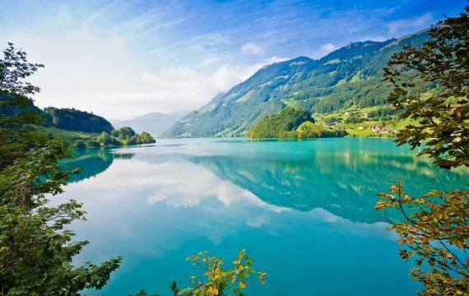
5.人生高低起伏，真正的智慧，是在悲观中突围，减少那些人我的对立，输赢的对比，从自己的拥有中，去发现，去惜福。现实的艰难，恰恰是对人生信念的一种成全，不在于你懂得多少道理，而在于你能够运用多少对人生积极的理念，更不必要去埋怨，经历了多少辛苦还走不好这一生。生活需要思想，更需要努力。
6.人生有八苦：生，老，病，死，爱别离，怨长久，求不得，放不下。佛曰：命由己造，相由心生，世间万物皆是化相，心不动，万物皆不动，心不变，万物皆不变。佛曰：坐亦禅，行亦禅，一花一世界，一叶一如来，春来花自青，秋至叶飘零，无穷般若心自在，语默动静体自然。

7.人生活一场风雨周折，聪明也罢，愚笨也罢，这一场艰辛是免不了的。每个人都希望命运符合自己的利益，但结局总是一塌糊涂，所以人生的意义就是在路上，经历着挫折，让身边的风声雨声哗哗啦啦。历尽艰辛，笑口常开，活的好不好，就看笑得多和少，你必须在挫折之前更坚强，这就是生命的价值。
8.生活总是要遭遇那些逆境，甚至是那些内心煎熬的震撼，人生旅途中常常重重困难，那些矛盾的冲突，那些悲观的脆弱，这一切都会让生命之旅更充实，那些伤痛不会真正拖累生活的脚步，就算是遍体鳞伤，也足够提醒生活，需要全力以赴。命在哪里穷？嫉妒、狭隘、怀疑和脆弱。

9.人生两件事：走路与识人。道曲难行，路直景稀，过快易衰，太慢常折。走得平坦，少了峰回路转的境遇；经些坎坷，却也多了况味与精彩。别怕走弯路，挫折亦是成就。能识何人，决定你与何人处；与何人处，决定你能成何人。别轻易让别人操控，没人能是你的前世今生。有时，不闻方净，不争乃慈，不辩亦智。
10.岁月穿行，世事无凭，人活得应该是一场缘。有些交错的悲欢，你也可以理解为烦恼的纠缠，但这一切注定都是擦肩，所有的故事都会归类为历史的云烟，就让人生这一场路过，活一场清澈，活一场不悲不怨，流水落花。

11.心中没有过分的贪求，自然苦就少；口里不说多余的话，自然祸就少；腹内的食物能减少，自然病就少；思绪中没有过分欲，自然忧就少。大悲是无泪的，同样大悟无言。缘来尽量要惜，缘尽就放。人生本来就空，对人家笑笑，对自己笑笑，笑着看天下，看日出日落，花谢花开，岂不自在，哪里来的尘埃。
12.没有哪个人生是一个独立的存在，生活所有的故事都是对生命的提醒，完成生命的认识，去和生命对话，活出生命适合的状态，花开花落，春秋转换，活出人生的自然，也领悟生命那些积极的力量、人生那些陌生，祝福那些同行。

- 人生路短暂，却拥有许多的追逐，许多的计算，甚至是许多的抱怨，生活的泪，许多时候无关这纷繁的世界，而在于自己的内心，预设了种种的障碍，让自己的生活疲惫不堪，和幸福的距离就成了一步之遥。

滴不尽相思血泪抛红豆 ，开不完春柳春花满画楼，睡不稳纱窗风雨黄昏后 ，忘不了新愁与旧愁。
谁愿意孤苦一生？谁愿意孤单度日？若不是情到深处难自禁，又怎会柔肠百转冷如霜。
- 这一去，便是刀山火海不回顾；这一去，便是九死一生江湖路； 这一去，便是傲笑天下从此始，这一去，便要直上九霄莫回头。 这一去，管叫苍天从此逆；这一去，定让命运再轮回。 这一去，伴你轻舞笑红尘，这一去，必将掀翻九重天。
- 问君能有几多愁，恰似一群太监上青楼。问君能有几多愁，恰似一群天骄热泪流。
- 3.他化自在，吾化万古，吾为荒天帝，横推诸天一切敌，杀到无人敢称尊。
5.一样花开一千年，独看沧海化桑田，一笑望穿一千年，几回知君到人间。

